**Сведения об объектах спорта**

Спортивный зал

Адрес:Республика Дагестан, г. Махачкала, ул. 3. Космодемьянской, д. 48

Описание:Воспитанники с ОВЗ и дети-инвалиды могут заниматься вместе с детьми группы и (или) индивидуально с педагогом.

Площадь:47,6 м2

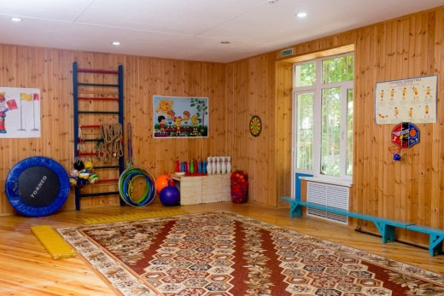Спортивный зал расположен на первом этаже помещения детского сада. Имеются в наличии закрепленная шведская стенка-лестница, турник. Скамейки для лазания и ходьбы. Разнообразный спортивный инвентарь для занятий как с группой детей, так и индивидуально. Воспитанники с ОВЗ и дети-инвалиды могут заниматься вместе с детьми группы и (или) индивидуально с педагогом, с родителями.имеются технические средства обучения: ноутбук, колонка переносная с аудиовыходом и микрофоном.